Üniversitemizde Öğrenci Temsilcileri seçimi bu akademik yılda çevrimiçi (online ) olarak “[Yükseköğretim Kurumları Öğrenci Konseyleri ve Yükseköğretim Kurumları Ulusal Öğrenci Konseyi Yönetmeliği](https://www.resmigazete.gov.tr/eskiler/2020/06/20200613-5.htm) “ ve “ **Atılım Üniversitesi Öğrenci Konseyi Seçim Yönergesi ” hükümlerine uygun olarak 27 Kasım-25 Aralık 2020 tarihleri arasında yapılacaktır.**

Öğrenci Seçimleri Uygulama esaslarına göre,

a)      Her akademik birimin Seçim Kurulu (Fakülte/ Yüksekokul / MYO seçim kurulları) Öğrencilerin Temsilci adaylık başvurularını alıp, başvuranların adaylıklarını Yükseköğretim Kurumları Öğrenci Konseyleri ve Yükseköğretim Kurumları Ulusal Öğrenci Konseyi Yönetmeliğinin ve Atılım Üniversitesi Öğrenci Konseyi Seçim Yönergesinin 6 (1) Maddesinde belirtilen nitelikler bakımından değerlendirir. Kesinleşen adayların listesinin ilanı ve adaylık itirazlarının incelenip karara bağlanmasından sonra, aday listesini İlgili akademik birimin üst yöneticisine iletir, ayrıca adayların seçim propagandalarını takip eder.

***Seçmen listeleri her Bölümün kayıtlı Aktif öğrencilerinden oluşur. Bu öğrenciler sistem üzerinden oylarını kullanabileceklerdir.***

b)     Fakülte/ Yüksekokul / MYO seçim kurulları, Bölüm Temsilcilerinin online olarak belirlenmesinden sonra Fakülte/Yüksekokul/Meslek Yüksek Okulu temsilcilerinin belirlenebilmesine esas olacak aday listesini belirler ve birim üst yönetimine iletir.

c)      İlgili akademik birimin Dekan / Müdürü önce Bölüm temsilcisi aday listesini, sonraki süreçte ise Fakülte/Yüksekokul/Meslek Yüksekokulu temsilcisi aday listesini online seçim listelerinin oluşturulması için Öğrenci Dekanlığına iletir.

Online seçim yöntemi aşağıda açıklandığı şekilde uygulanır; bu bilgiler öğrencilere de ayrıca duyurulur.

**Bölüm Öğrenci Temsilciliği seçimleri:**

Fakülteler tarafından her bölüme ait bölüm öğrenci temsilcisi adaylarının listesi Öğrenci Dekanlığına gönderilecektir. Öğrenci İşleri Direktörlüğü’nce  her bölüme ait seçim anketi (Türkçe/ İngilizce) oluşturulacaktır.

Bölüm temsilcisi seçimleri çevrimiçi (online) olarak 16 Aralık 2020 günü ATACS üzerinden açılan seçim anketi üzerinden yapılacaktır. Öğrenciler kendi bölümlerine ait öğrenci temsilcisi seçimlerini aşağıda verilen açıklamalı ekran görüntülerinde gösterildiği şekilde  yapabileceklerdir.

Öğrenciler kendilerine bildirilen online bağlantı bilgileriyle giriş yaparak temsilci adayları için oy kullanırlar. Her öğrencinin 1 kez oy kullanması mümkündür.

**Bölüm Öğrenci Temsilcisi seçimleri:**

Fakülteler tarafından her bölüme ait bölüm öğrenci temsilcisi adaylarının listesi Öğrenci Dekanlığına gönderilecektir. Öğrenci İşleri Direktörlüğü’nce her bölüme ait seçim anketi (Türkçe/ İngilizce) oluşturulacaktır.

Bölüm Öğrenci Temsilcisi seçimleri ATACS üzerinden çevrim içi (online) olarak 15 Aralık 2020 günü saat: 23:59 ile 16 Aralık 2020 günü saat:23:59 arasında açılan seçim anketi üzerinden yapılacaktır.

**ATACS’tan Bölüm Öğrenci Temsilcisi Seçimleri**

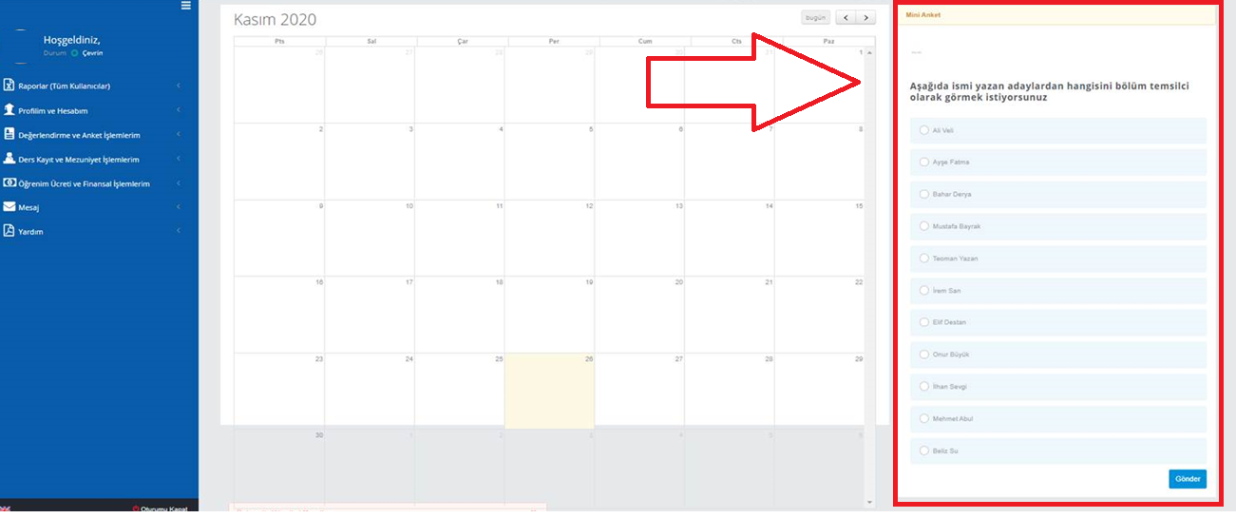

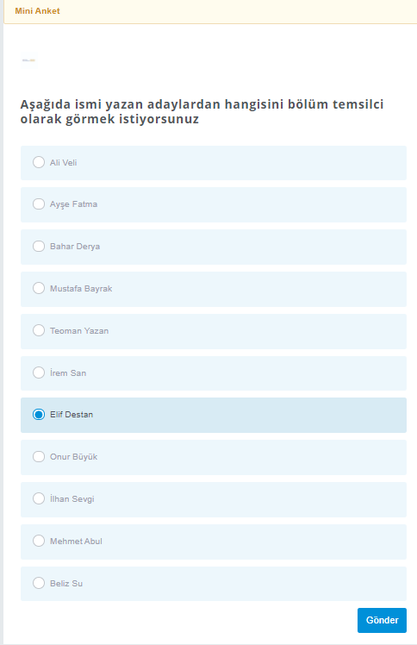

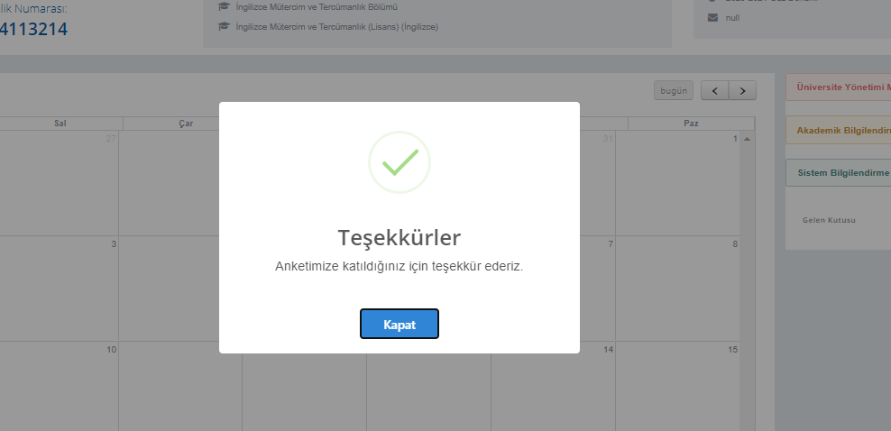

 Oy kullanma işlemini takiben sistem kapatıldıktan sonra, her Bölüm için kullanılan oylama sonuçları Öğrenci Dekanlığı tarafından Fakülte Dekanlıkları /Yüksekokul/Meslek Yüksekokulu Müdürlüklerine 17 Aralık 2020 günü 12:00’den sonra iletilecektir.

Fakülte/Yüksekokul/Meslek Yüksekokulu Seçim Kurullarınca  Yönerge hükümlerine  uygun olarak Bölüm Temsilcileri listesi oluşturularak Dekanlık/Müdürlükler tarafından, Bölüm Temsilcileri listesi bu kez Fakülte/Yüksekokul/Meslek Yüksekokulu Öğrenci Temsilcisinin seçilmesi için Öğrenci Dekanlığına iletilir.

**Fakülte/Yüksekokul/MYO Öğrenci Temsilciliği seçimleri:**

Tüm Bölüm Temsilcilerine, Fakülte/Yüksekokul/Meslek Yüksekokulu Öğrenci Temsilcisinin seçilmesi için yapılacak oylama yöntemini açıklayan bilgilendirme….@student.atilim.edu.tr adresine mail ile iletilecektir.